Nom de la société : Trickster Face

Date de création : février 2013

Secteur d'activité : Jeux vidéos

Projet : Sortie prévu pour début Juin de Long night premier jeu d'une trilogie si tous se passe bien.

Lieu : Bordeaux , quais des Chartrons

Équipe :
Directeur Technique / Programmeur: Romain
Ergonome et Designer/Animateur : Philippe
Game Designer : François
Environnement Graphiste : Cyril

Nous avons eu la chance de pouvoir rencontrer toute l'équipe, et de visiter leur modeste studio, mais nous avons plus particulièrement discuter avec Romain le directeur technique et programmeur de cette entreprise.

Son parcours :
Après avoir passé son bac, il a fait un IUT d'informatique avant de faire une école d'ingénieur en 3ans. Ensuite, il a passé avec succès le concours de l'ENJMIN (École Nationale du Jeu et des Médias Interactifs Numériques) qui forme au métier des jeux vidéos en 2ans. Il a par la suite travaillé pour ASOBO Studio (qui est la plus grande entreprise de jeux vidéos situé à Bordeaux) pendant 4ans.

L'année dernière, avec Philippe et François (tous deux diplômes de l'ENJMIN), ils ont décidé de monter la société Trickster Face, une entreprise indépendante afin de créer les jeux vidéos qui leur font envie. Leur premier projet est Long Night qui sortira si tous ce passe bien le 1er Juin prochain sur PC, après plus d'un an de dur labeur. Le concept ? Un jeu d'horreur en 3D comme il y a 10 ans, un personnage sans armes et vulnérable, une ballade dans un camp au crépuscule et une femme pas très vivante... Pour ne pas gâcher l'effet Survival Horror, ils ont décidé de ne pas mettre de doublage sonore car pour cela, il faut quasiment obligatoire passé par des studios spécialisé (et donc dépenser de l'argent), et qu'un doublage amateur peut vite tourner au ridicule, ce qui ne collerait pas au concept.

Nous avons profité de cette entretien avec le directeur technique (et donc programmeur) pour lui poser quelques questions sur son métier et sur la programmation. Il nous a expliqué qu'il utilisé en programmation les langages C sharp (plus connus en France sous le nom de C#), C++ ainsi qu'un peu de Java., qui sont des langages orientés objets. Il nous a aussi rappelé l'importance de l'anglais dans le monde du jeux vidéos : pour la programmation, la majorité des tutoriels sont en anglais ; et pour les jeux vidéos, il n'ont aucun avenir s'il ne sont pas porté vers l'international et donc traduit en anglais.

Nous lui avons aussi demandé les qualités requises pour ce genre de métier et il nous a répondu qu'il fallait savoir être tolérant, ouvert, et être capable de travailler en équipe, tout en sachant communiquer car dans ce secteur, il faut collaborer avec les graphistes, les games designers, et tout les autres corps de métier liés aux jeux vidéos. Si de plus il y a d'autres programmeurs dans l'équipe, il faut pouvoir leur expliquer ce que l'on fait et comprendre le travail des collègues.

En général, dans ce secteur il n'y a pas de semaine type, cela dépend de la charge de travail sur le jeu du moment, selon les phases de travail. Il y en a 3 dans la production d'un jeu vidéo, la préproduction, c'est le moment où l'on va tester si le jeu fonctionne, ensuite il y a la production, c'est-à-dire la phase de création du jeu dans son ensemble, et enfin il y a la phase de débug qui consiste à enlever un maximum de bug du jeu pour que les joueurs puissent en profiter pleinement.
On peut arriver facilement à des semaines de 50h de travail.
Pour travailler dans ce secteur, il faut au minimum une licence mais la plupart des studios et des entreprises recrutent uniquement des bac+5 (comme ASOBO).

Pour rentrer dans ce secteur, il faut soit avoir déjà avoir travaillé sur des projets liées ou sortir des écoles de « jeux vidéos » comme l'ENJMIN ou Supinfogame. Pour rentrer dans ses écoles, un concours est obligatoire, pendant lequel on présente des projets personnels, on passe des examens de cultures général, un test d'anglais, … L'enseignement se compose principalement de projet et de stage Pour la programmation, 90% des personnes sortant de ces écoles se font embaucher directement.
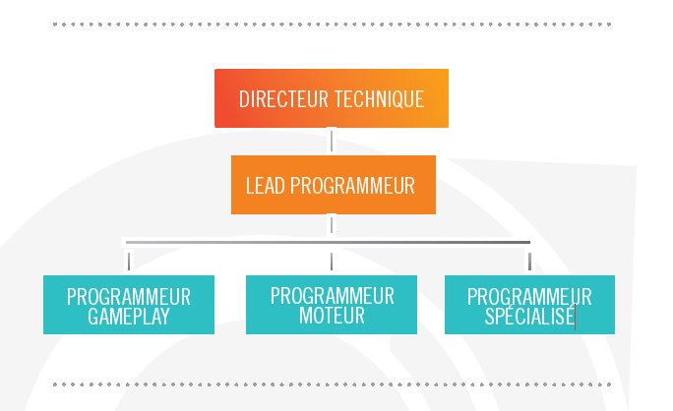
Les possibilités d'évolutions dans la programmation sont de devenir programmeur puis élite programmeur (aussi appelé lead programmeur) , chef de projet, directeur technique, et enfin, directeur de production.
Il y aussi la possibilité de changer de spécialisation, comme passer de testeur à graphiste puis à game designer, ou programmeur. Il y beaucoup de possibilités à travers les différents métiers comme les tâches à accomplir...
En règle général, les programmeurs sont les personnes ayant le salaire le plus important , et leur évolution est plutôt rapide. Cf annexe.

Dans la société, ils utilisent des logiciels appelés « moteur de jeu » tel que Unity, Game maker ou RPG Maker , qui permettent de créer son jeux vidéo sans avoir besoin de tout programmer comme le cotés physique, ou lumineux des objets. Les moteurs ont des fonctionnalités de programmation pré-faite facilitant ainsi la création et réalisation des jeux vidéos. Certaines « grandes » société comme Ubisoft ou Asobo ont leurs propres programmeurs (appelé programmeur moteur) pour développer leurs propre moteurs. Sinon il existe des entreprises indépendantes qui développent et vendent leurs moteurs.

Trickster Face est un compagnie récente créé il y a tout juste un an. Pour monter leur entreprise ils ont eu droit à des aides de la part de CNC (Centre National du Cinéma).
Pour débuter leur projet, ils ont tous d'abord poster leur projet de jeu sur un site appelé Kickstarter, qui permet de financer ou de se faire financer leur projet. C'est ainsi qu'ils ont pu se lancer dans la création de leur jeu sans avoir besoin de faire un crédit.
Dans la création d'une boîte, il y a deux modèles économiques. Soit les créateurs font des crédit ou obtiennent des fonds à l'aide de site et dans ce cas, ils recevront tous les bénéfices de la vente de leur jeu. Sinon, l'entreprise peut se faire financer par une grande boîte mis ils ne recevront que 30% des bénéfices, et les 70% restant iront à l'entreprise qui les a financé.
Pour l'instant, les créateurs de Trickster Face ne se payent pas. Seul le graphiste (qui est stagiaire) l'est. Ils espèrent après la sortie de leur jeu pouvoir sortir des salaires et avoir assez d'argent pour lancé le deuxième volet de cette trilogie.

En 10 ans, le nombre d'entreprise de jeu vidéo sur Bordeaux a été divisé par 5, il est difficile de ce faire une place ans ce secteur mais en persévérant das ce métier-passion on peut aller au bout de son rêve et de son imagination !

